Comparative and Intertemporal Analysis of Electronic Government Adoption: The Cases of Mexico and Colombia

Gabriel Puron-Cid
Centro de Investigación y Docencias Económicas, A.C. (CIDE) [México]
gabriel.puron@cide.edu
Sofía Garcia-Diaz
Universidad Panamericana [México]
anasofiagarcia@hotmail.es

Abstract
Due to its potential to improve government and economic performance of countries, e-government has become an increasingly important issue on the agenda of nations and organizations for international cooperation. But the mere adoption of e-government does not guarantee that the desired benefits will be produced. In order to increase its benefits and produce the desired results, the context in which e-government is going to be adopted must be carefully considered. The objective of this work is to conduct an inter-temporal analysis of e-government development in two particular cases of Latin America and the Caribbean: Mexico and Colombia. From this analysis and through the Technology Enactment Theory (TET) framework, proposed by Jane Fountain, we try to identify the elements that were involved in the e-government adoption process carried out in both countries. The TET explains the dynamic relation that exists between the elements that affect an e-government adoption process: information technologies themselves, institutional arrangements, organizational forms, the adopted technology and finally the results. Understanding the complex and dynamic interaction between these elements is extremely important in order to explain the failure or success in e-government adoption over time. The results of these cases are very useful to show the significant role of the technological, institutional and organizational context in the adoption of e-government.

General Terms
Management, Performance, Design, Theory.

Keywords
Electronic government, comparative analysis, Technology Enactment Theory.

Análisis Comparativo e Inter-temporal de la Adopción de Gobierno Electrónico:
Los Casos de México y Colombia

Gabriel Puron-Cid
Centro de Investigación y Docencias Económicas, A.C. (CIDE) [México]
gabriel.puron@cide.edu
Sofía Garcia-Diaz
Universidad Panamericana [México]
anasofiagarcia@hotmail.es

Resumen
Debido a su potencial para mejorar el desempeño gubernamental y económico de los países, el gobierno electrónico se ha convertido en un tema cada vez más relevante en la agenda de las naciones y organizaciones de cooperación internacional. Pero la mera adopción de iniciativas y proyectos de gobierno electrónico, no garantiza que las mismas produzcan los beneficios deseados. A fin de aumentar los beneficios y producir los resultados buscados, se debe considerar cuidadosamente el contexto en el que se planea adoptar el gobierno electrónico. El objetivo de este trabajo es conducir un análisis inter-temporal del desarrollo del gobierno electrónico en dos países particulares de América Latina y el Caribe: México y Colombia. A partir de dicho análisis y a través del marco de la Technology Enactment Theory (TET), propuesto por Jane Fountain, se busca identificar cada elemento que intervino en el proceso de adopción de gobierno electrónico llevado a cabo en ambos países. La TET explica la dinámica relación existente entre los elementos que afectan un proceso de adopción de gobierno electrónico: las tecnologías de información por sí mismas, los arreglos institucionales, las formas organizacionales, la tecnología adoptada y, finalmente, los resultados. Entender la compleja interacción entre estos elementos resulta de suma importancia para explicar el éxito o fracaso en el desarrollo, planeación, adopción y diagnóstico, de los proyectos e iniciativas de gobierno electrónico a través del tiempo. Los resultados de estos casos son extremadamente útiles para mostrar el significativo papel que tiene el contexto tecnológico, institucional y organizacional en la adopción del gobierno electrónico.

Términos Generales
Gestión, Desempeño, Diseño, Teoría.

Palabras Clave
Gobierno electrónico, Análisis comparativo, Technology Enactment Theory.

Introducción
El auge de las tecnológicas de la información y comunicación (TIC) en los últimos años, trajo consigo un enorme potencial de transformar las relaciones sociales y económicas, prometiendo un sinnúmero de ventajas competitivas para aquellas naciones que buscaron aprovechar los beneficios y superar los retos de la nueva era digital. Es por esto, que el gobierno electrónico se ha convertido en un tema cada vez más relevante en la agenda tanto de países, como de organizaciones de cooperación internacional [36:41]. Especialmente en países en vías de desarrollo como los de América Latina y el Caribe (ALC), donde el gobierno electrónico tiene el potencial de aumentar la provisión de servicios públicos y el acceso a la información; disminuir los niveles de corrupción; aumentar la transparencia; promover la rendición de cuentas; reducir los altos costos gubernamentales; entre otros muchos beneficios [29,34,35].
Actualmente no existe un consenso sobre el concepto de gobierno electrónico o e-gobierno, y hasta el día de hoy varios autores lo explican desde diferentes perspectivas [15]. Esto quizá se deba en gran medida a que el término y sus alcances evolucionan tan rápido como las mismas tecnologías. La Organización de las Naciones Unidas (ONU) señala que el gobierno electrónico consiste en el uso y aplicación de TIC por el gobierno para suministrar información y servicios públicos a las personas. [29] Bajo esta concepción, el gobierno electrónico es una herramienta vital para promover la modernización del Estado y fortalecer la democracia en las naciones [2,5,6]. Por otra parte, Gil-García y Luna-Reyes (2003) ofrecen una definición integral que se adapta de manera óptima a los fines de este estudio al mencionar que “el gobierno electrónico es el uso de tecnologías de la información y comunicación en el gobierno para la provisión servicios públicos, la mejora de la efectividad gerencial y la promoción de valores y mecanismos democráticos; así como un marco regulatorio que facilite iniciativas que utilicen información de manera intensiva y promuevan la sociedad del conocimiento.” [15]
De igual modo, la literatura ha reconocido que existen elementos en torno a la adopción de iniciativas y proyectos de gobierno electrónico que llegan a influir, de manera directa o indirecta, en los resultados que arrojan. En otras palabras, la mera adopción del gobierno electrónico no garantiza que se concreten sus beneficios potenciales pues, adicionalmente, se debe considerar el contexto en el que se lleva a cabo dicha adopción. [10,11,12,13,17,33,34] De lo contrario, los proyectos e iniciativas de gobierno electrónico corren el riesgo de convertirse en un desperdicio de recursos valiosos al no generar suficiente valor para justificar su existencia, o bien, de provocar una productividad gubernamental deficiente que reste competitividad al sector público. Existen grandes diferencias en los contextos de adopción de gobierno electrónico de una región a otra. En ALC, los problemas con la adopción de gobierno electrónico tienen que ver particularmente con la forma en que las instituciones y organizaciones gubernamentales se construyeron y trabajaron en un momento determinado en el tiempo; la cultura imperante; la existencia y complejidad de la regulación; los niveles de accesibilidad de la población; la educación disponible para los no usuarios; entre muchas otras. [14,30,31]. Por ende, el propósito de este estudio es evaluar el desarrollo y resultados de la adopción de gobierno electrónico en dos casos de ALC en particular: Colombia y México desde la perspectiva de la “Technology Enactment Theory” (TET). Esta teoría, nos permitirá analizar a fondo el papel que juegan las TIC por sí mismas, los arreglos institucionales, las formas organizacionales y la tecnología adoptada en los resultados obtenidos a partir de la adopción de gobierno electrónico en un contexto nacional.
Incluyendo estos comentarios introductorios, este trabajo está organizado en seis secciones. La segunda sección explica el marco conceptual de la TET, empleado en el análisis de los dos casos. La sección número tres describe brevemente los métodos de investigación empleados el este estudio. La cuarta sección implica el análisis comparativo de los casos, proporcionando los antecedentes generales del gobierno electrónico en la región de ALC y, subsecuentemente, ilustrando los casos de Colombia y México. La quinta sección trata el análisis comparativo aplicando un modelo inter-temporal. Por último, la sexta sección se refiere a algunas conclusiones, abriendo paso a futuras investigaciones.

Marco Conceptual de la “Technology Enactment Theory”
En su libro Building the virtual state, Jane Fountain define el proceso de adopción tecnológica como "la tendencia de algunos actores organizacionales a implementar nuevas TIC en formas que reproduzcan, y de hecho fortalezcan, mecanismos socio-estructurales institucionalizados, aun cuando tales adopciones no utilicen la tecnología de forma racional u óptima" [11]. En otras palabras, los gobiernos adoptan TIC con el fin de alcanzar resultados específicos, pero en la práctica, los resultados reales muchas veces terminan siendo distintos a los planeados en un inicio. Mientras algunas iniciativas de gobierno electrónico como los portales de internet gubernamentales y la recaudación de impuestos en línea tienden a ser exitosas, otro tipo de iniciativas que involucran a las TIC para el manejo de datos, el intercambio de conocimiento y la mejora de procesos, suelen ser más propensas al fracaso [33]. Sin duda los procesos de adopción de gobierno electrónico se enfrentan a varios problemas. Es común que los ciudadanos o funcionarios públicos terminen usando la tecnología para fines distintos a los previstos inicialmente, que la demanda de oferta tecnológica resulte menor a la anticipada o que los recursos tecnológicos no se utilicen en su totalidad debido a falta de incentivos o de capacitación apropiada. Además, el fracaso de los proyectos a gran escala relacionados con las TIC, suele estar relacionada en gran medida a los factores humanos [7,10,11,12,33]. Con el fin de explicar estos fenómenos, la literatura muestra varios intentos de identificar los elementos que afectan la adopción de iniciativas de gobierno electrónico. Entre los elementos identificados, están: las prácticas de gestión, las características individuales y organizacionales, las características tecnológicas, la cultura gubernamental, la regulación, el diseño, las competencias, entre muchos otros. Se estima que todos los anteriores repercuten, en menor o mayor grado, en el gobierno electrónico y por ende en sus resultados. Sin embargo, una de las teorías que parece considerar los elementos antes mencionados de manera integral es la “Technology Enactment Theory” (TET), propuesta por Fountain [11]. Aunque en realidad no existe una traducción literal de la TET, una traducción aproximada sería la de “Teoría de la Adopción.” La TET presenta un proceso que incorpora varios elementos que se influyen unos a otros en un ciclo continuo, y acaban por predecir los resultados en la adopción tecnológica, como se muestra en la Figura 1.

Figura 1. Marco Teórico adoptado por Fountain [11]
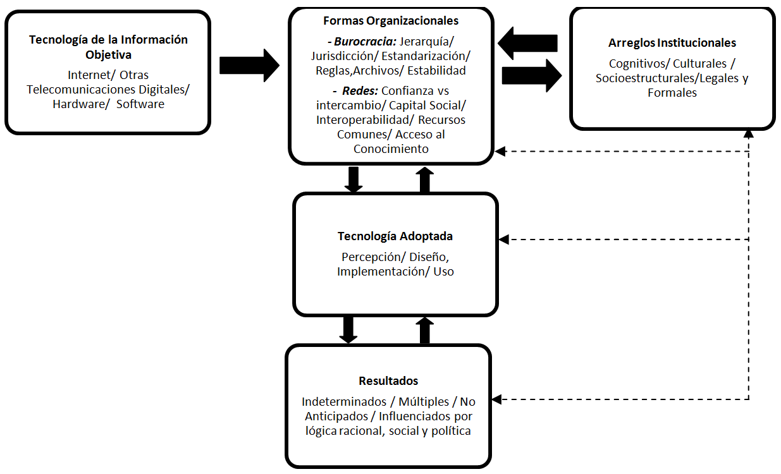

La TET ha sido utilizada por numerosos investigadores [7,12,16,33], como un intento para explicar cómo el arraigo de los proyectos de gobierno electrónico, basado en sus estructuras institucionales y organizacionales, influye en el diseño, la percepción y el uso de las tecnologías de las TIC; y cómo estas configuraciones a su vez, influyen en los resultados finales en un proceso de adopción tecnológica. A continuación se explican brevemente los elementos a considerar en la TET:
La tecnología de la información objetiva se puede definir básicamente como el conjunto de herramientas tecnológicas, incluyendo a las características y funciones, a ser adoptadas. Es importante notar que el hecho de que la tecnología tenga una amplia gama de funciones, no significa que el destinatario vaya o sepa aprovecharla en su totalidad. Es decir, si se adquiere un software específico el usuario puede limitarse a utilizar un porcentaje pequeño de su capacidad para ciertas tareas como la elaboración de escritos, sin utilizar sus funciones estadísticas o compatibilidad con otros programas. Por tanto, es sumamente importante que los promotores del gobierno electrónico se aseguren de que los usuarios estén capacitados en el manejo de las herramientas que ponen a su disposición con el fin de optimizar el uso tecnológico de las mismas. Esto es uno de los beneficios del análisis del TET que intenta identificar las características que cumplan con las necesidades de la organización y sus miembros.Las formas organizacionales son interpretadas como el contexto en que se utilizan las tecnologías objetivas y se dividen en burocracia y las redes. Por un lado, la burocracia se refiere a la jerarquía, las reglas y manuales, el nivel de estandarización y la estabilidad de las organizaciones en donde la adopción tecnológica se lleva a cabo. Por otro lado están las redes que vinculan una organización, no solo internamente suavizando la interacción entre niveles jerárquicos, sino también con otras organizaciones implicadas en el proceso de adopción. Los Arreglos Institucionales definen la forma en que los actores entienden, y por tanto, se comportan y deciden en torno a las TIC. Consideran aspectos cognitivos, culturales, socio-estructurales y, por último, legales y formales de los participantes en la adopción tecnológica. La tecnología adoptada contempla como realmente es percibida, diseñada, implementada y usada la tecnología después del proceso de adopción tecnológica. Como se menciona antes, el contar con tecnología con un alto potencial, no significa que este será aprovechado a su máxima capacidad. Puede que un proceso administrativo llegue a emplear un pequeño porcentaje de las funciones de un computador, que una aplicación sea poco usada por la población debido a que no sea compatible con los sistemas más populares o que los ciudadanos no estén al tanto de que existe un programa de capacitación en línea. Finalmente todos estos elementos determinaran los resultados finales a obtenerse en los procesos de adopción de gobierno electrónico. [7, 11,12,13,17,34]
De lo anterior, se puede concluir que para predecir los resultados y aumentar las probabilidades de éxito de una iniciativa o proyecto de adopción de gobierno electrónico los administradores públicos, creadores políticos y otras partes interesadas, necesitan prestar atención a cada elemento prescrito por el marco teórico de la TET. La falta de consideración de alguno de estos elementos podría fácilmente convertirse en una debilidad que comprometa todo el proceso de adopción del gobierno electrónico de una agencia, localidad o incluso de todo un país. También es importante tener en cuenta que estos elementos no son estáticos y cambian con el tiempo. Nuevas leyes en torno a las TIC son promulgadas año con año, mientras otras más son derogadas. Las instituciones tienden a reinventarse o ampliar sus capacidades. Del mismo modo, la cultura de las personas suele cambiar con el tiempo. Por tanto, para realizar una evaluación de estos elementos a través del tiempo en un contexto nacional, y a fin de maximizar el valor práctico del marco teórico de la TET, un componente inter-temporal necesita ser integrado (ver Figura 2).
Figura 2. Aplicación Inter-temporal del Marco TET
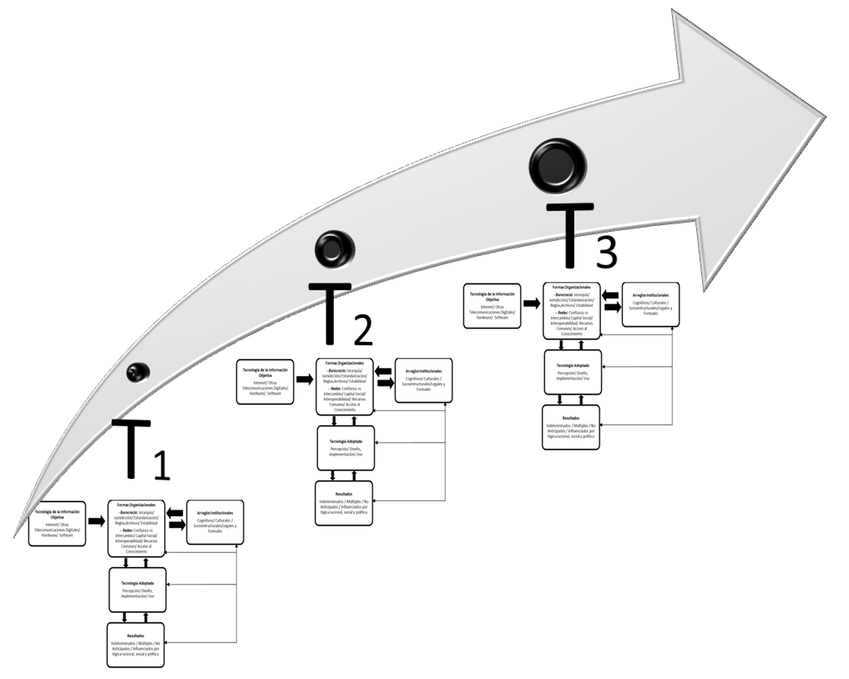

Diseño y Métodos de Investigación
Se justifica la selección de los casos de México y Colombia, bajo el argumento de que representan un contexto cultural, económico, histórico y social lo suficientemente similar como para ser comparados. La metodología empleada en este estudio de caso puede ser explicada en tres pasos.
Primeramente, se analiza el desempeño del gobierno electrónico en Colombia y México desde una perspectiva general, mediante la elaboración de gráficos basados en los valores del “Índice Global de Desarrollo del E-gobierno”(IDEG) de la ONU, que hasta el 2008 se denominó “Índice de Preparación de Gobierno Electrónico.” [36:41]
El objetivo del IDEG es medir la predisposición y capacidad de las administraciones nacionales para utilizar TIC en la prestación de servicios públicos. El índice funciona a manera de un indicador compuesto, que evalúa: 1) los servicios en línea, 2) la infraestructura en telecomunicaciones y 3) el capital humano, y en base ello otorga un valor numérico del 0 al 1 a cada país. El índice no se trata de una medida absoluta y no está exento de poseer ciertas debilidades, pues la metodología y consideraciones para construirlo han ido evolucionando a través del tiempo [41]. No obstante, su utilidad en nuestro estudio radica en su potencial de usarse como un punto de referencia al permitir comparar un país con otro en un momento de tiempo determinado y bajo los mismos parámetros y, consecuentemente, evaluar si su desarrollo ha consistido en un avance o retroceso relativo. La Tabla 1 presenta los valores utilizados para graficar el desarrollo del gobierno electrónico en ambos países.
Desarrollo del Gobierno Electrónico
 | 2003 | 2004 | 2005 | 2008 | 2010 | 2012
Número de países que participaron en la muestra (n) | 173 | 178 | 179 | 182 | 183 | 190
Desviación estándar de la muestra(σ) | 0.1905 | 0.2012 | 0.2043 | 0.1861 | 0.1749 | 0.2111
Promedio global de la muestra (μ) | 0.4024 | 0.4127 | 0.4267 | 0.4514 | 0.4406 | 0.4882
IDEG- Colombia (y1) | 0.443 | 0.533 | 0.5221 | 0.5317 | 0.6125 | 0.6572
IDEG-México (y2) | 0.593 | 0.596 | 0.6061 | 0.5893 | 0.5150 | 0.6240
Tabla 1. Desarrollo del Gobierno Electrónico
Con el fin de llevar a cabo un análisis inter-temporal, se distinguieron tres periodos de tiempo (T) que comprenden un mandato presidencial específico, tanto en México como en Colombia. Esto, debido a que al analizar el desarrollo del gobierno electrónico en un contexto nacional, el papel y las prioridades del jefe del ejecutivo son consideradas sumamente relevantes, especialmente en países que todavía mantienen rasgos de una cultura política centralizada. Es importante notar que las administraciones presidenciales mexicanas están limitadas a un período de seis años sin posibilidad de reelección, mientras que en Colombia el mandato presidencial dura cuatro años y una única reelección presidencial es permitida [1]. Por tanto aunque los periodos de tiempo designados son realmente artificiales, pues no resultan ser exactamente iguales en ambos países, se consideran necesarios al tratarse de un análisis donde la relevancia de las prioridades y estrategias de cada administración presidencial intentan ser contrastadas.
Finalmente, el análisis de cada etapa permite contrastar el desarrollo histórico de las políticas y proyectos digitales implementados en estos dos países de AL, con cada uno de los elementos que integran el modelo de la TET (arreglos institucionales, formas organizacionales, tecnología de la información objetiva y tecnología de la información adoptada) con el fin de explorar a detalle sus diferencias a través del tiempo. Para identificar, especialmente los arreglos institucionales, las formas organizacionales y tecnología de la información objetiva, varios documentos oficiales y portales web fueron revisados, incluyendo planes de desarrollo, planes estratégicos de gobierno electrónico, manuales y leyes, entre otros. Mientras que para las secciones de tecnología adoptada y resultados se llevo a cabo un análisis de la literatura. En la Tabla 2 se muestra la metodología para encontrar la información cualitativa empleada en el estudio.

Elementos de la TET | México | Colombia
Tecnología Objetiva: Usos de Internet esperados, diseño de características de servicios en línea, accesibilidad planeada, interoperabilidad entre plataformas, implementación de hardware y software, entre otros. | [2,19,20,24,27] | [21,22,34]
Formas Organizacionales: Esquemas de colaboración, entidades de control, redes inter e intra institucionales, liderazgo de funcionarios públicos, división de responsabilidades, continuidad de los programas, entre otros. | [4,14,24] | [7,17,20,22,34]
Arreglos Institucionales: Leyes, capacitación para funcionarios, manuales, claridad en los diagnósticos, lineamientos y obligatoriedad de aplicación, mecanismos de control, incentivos, entre otros. | [4,24,27,28] | [5,8,22,34]
Tecnología Adoptada:  Uso real de Internet, características implementadas de servicios en línea, nivel de accesibilidad de los recursos tecnológicos, interoperabilidad entre plataformas, entre otros. | [19,20,24] | [21,22,34]
Resultados: Positivos, negativos, neutros, alcance, continuidad, impacto real, inesperados, entre otros. | [4,19,20,24,25] | [21,22,34,41]
Documentos revisados
México:[2,4,14,19,20,24,25,26,27,28]
Colombia: [1,5,7,8,17,20,21,22,31,34,41]
Tabla 2. Metodología para identificar los elementos de al TET

Análisis comparativo de caso

4.1 Gobierno electrónico en América Latina y el Caribe
América Latina y el Caribe (ALC), como muchas otras regiones del mundo, se encuentra en medio de una nueva revolución tecnológica que promete cambiar no sólo sus contextos económicos, sociales y culturales, sino también las instituciones públicas en todos los niveles de gobierno. La introducción y el uso de las TIC y varias aplicaciones Web 2.0 se han extendido rápidamente a lo través de los países. En esta región, la revolución tecnológica surgió junto con diversas oportunidades para mejorar la productividad de los gobiernos, fortalecer la participación ciudadana, y hacer más efectiva la provisión de servicios públicos, entre otros beneficios [14, 31,32].
Esta modernización impulsada por la tecnología promete un enorme potencial de mejora para los gobiernos y sus relaciones con la sociedad, pero hay varios desafíos que necesitan enfrentarse primero. Por un lado, varios países en ALC ya han logrado avances considerables, entre los que se incluyen Antigua, Bermuda, Chile, Colombia, Barbados y Uruguay, que están liderando el espectro regional mediante el desarrollo y adopción de iniciativas de gobierno electrónico exitosas [36:41]. Por otro lado, es importante destacar que todavía hay una brecha considerable entre el progreso en este campo a lo largo de los países y a través del tiempo. Por ejemplo, México logró una buena puntuación en los primeros índices de Preparación de gobierno electrónico de la ONU, pero hoy en día su desempeño se ha visto disminuido. El caso contrario es el de Colombia, que ha mejorado recientemente a pesar de ocupar un modesto lugar en los primeros índices de la ONU [36:38]. Otros países de la región están luchando con sus estrategias de gobierno electrónico, pero este camino no ha seguido una trayectoria lineal.
Ciertamente la búsqueda de una adopción de gobierno electrónico efectiva no es tarea fácil en ningún lugar. En la región, una amplia brecha digital, además de la falta de infraestructura electrónica adecuada y recursos financieros, usualmente ponen en riesgo estos proyectos [37]. Pocas reglas, procesos y estructuras formales son desarrollados para apoyar la adopción de iniciativas de gobierno electrónico. Mientras que la mayoría de estas aplicaciones tecnológicas se concentran en servicios front-end y el acceso a la información, pocas de ellas consideran la innovación en los procesos y la trasformación institucional [32]. Los desafíos están ahí y el gobierno electrónico representa una enorme oportunidad para mejorar la frágil gobernanza y las débiles instituciones, características de los gobiernos en la región.

4.2 Antecedentes del caso Colombia
Según los reportes sobre gobierno electrónico publicados por la ONU, Colombia ha logrado enormes avances en el campo del gobierno electrónico (ver esta evolución en la Figura 3). Del 2003 al 2012, el país pasó del 7° al 2° lugar en el ranking de desarrollo de gobierno electrónico respecto a la región de ALC, y de la 57ª a la 43ª posición en el ranking mundial. Adicionalmente, el último reporte de la ONU en 2012, indica que Colombia ocupó el 1er puesto entre los países de ALC en cuanto a participación electrónica [36:41].
La estrategia de gobierno electrónico en Colombia comenzó formalmente durante el período del presidente Andrés Pastrana (1998-2002), pues la inclusión de las TIC en la administración pública fue una prioridad para el Gobierno Central. En 2000 se creó el Programa Agenda de Conectividad a través de la publicación del documento "Conpes 3072 de 2000", el cual tenía por objeto articular distintas iniciativas utilizando herramientas de las TIC en tres diferentes sectores: la comunidad, los sectores productivos y el gobierno (por ejemplo, educación, salud, seguridad, etc.) Además, uno de los objetivos en la administración de Pastrana fue avanzar la modernización de la administración pública basada en la infraestructura tecnológica.

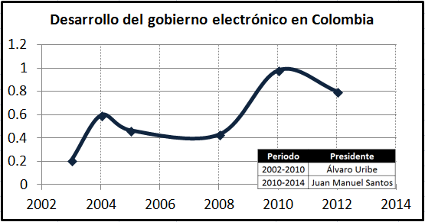
Figura 3. Fuente: Elaboración propia en base a los Reportes sobre Gobierno Electrónico de la ONU

Posteriormente, durante los dos períodos presidenciales de Álvaro Uribe (2002-2010), el programa Agenda de Conectividad se mantuvo. Este programa fue parte del Ministerio de Comunicaciones, apoyado por la Comisión Intersectorial de Políticas de Gestión de la Información para la Administración Pública (COINFO). La COINFO estuvo presidida por el vicepresidente de Colombia y conformada por funcionarios públicos de alto nivel de todos los sectores. El papel de este grupo fue el de articular, coordinar, integrar y definir mecanismos que optimizaran la producción y control de la información pública, además de coordinar la aplicación de las estrategias de gobierno electrónico. Bajo la administración de Uribe se hicieron grandes avances respecto al gobierno electrónico, entre los que se incluyen la creación del Portal del Estado Colombiano (PEC), el Portal Único de Contratación (PUC), el Sistema Único de Información de Trámites (SUIT), el intranet gubernamental y varias estrategias para servicios en línea. Todos estos desarrollos fueron parte de un programa más amplio para la Renovación de la Administración Pública (PRAP), que trató de organizar los servicios públicos y la participación ciudadana utilizando herramientas TIC.
La administración de Juan Manuel Santos (2010-2014) ha continuado con el Programa Agenda de Conectividad, mediante la creación del Ministerio de Tecnologías de la Información y las Comunicaciones (MinTIC) para extender el uso de las TIC en Colombia.
Desde un inicio, la iniciativa de gobierno electrónico en Colombia fue parte de la reforma del Estado [21]. La mayoría de los proyectos de gobierno electrónico fueron de carácter obligatorio, evaluados permanentemente en la búsqueda de la mejora continua. Varias regulaciones fueron adoptadas, buscando cumplir con las políticas presidenciales. Sin embargo, el enfoque en la adopción de gobierno electrónico estuvo altamente jerarquizado. La mayor parte de estas iniciativas, fueron dirigidas desde el gobierno central y muy pocas estuvieron basadas ​​en la participación activa de partes interesadas externas.
El éxito que ha tenido el gobierno electrónico en Colombia puede atribuirse primordialmente a la consolidación de una política pública nacional que se ha mantenido y mejorado desde el 2000 (por cerca de cuatro mandatos presidenciales). Este establecimiento progresivo de normas y directrices como arreglos institucionales ha permitido cierto grado de continuidad y coherencia en la estrategia nacional de gobierno electrónico. La experiencia colombiana muestra que con el fin de avanzar en el campo del gobierno electrónico en la región, es necesario tener en cuenta a las instituciones existentes, así como a las estructuras administrativas de coordinación interinstitucional y a las prácticas de gestión históricas. A continuación se presenta un breve resumen de la estrategia de e-gobierno adoptada:
La Agenda de Conectividad: Desde el comienzo, el programa Agenda de Conectividad estuvo destinado al suministro de información en línea a los ciudadanos, teniendo en cuenta que un gobierno centrado en el ciudadano debe ofrecer información oportuna, clara, organizada y de calidad, con el objetivo de facilitar el acceso a la información en cualquier momento. Las limitaciones para lograr este objetivo estuvieron presentes durante la fase de adopción del gobierno electrónico. El primer obstáculo fue la falta de capacidad de los administradores públicos para ofrecer información oportuna, clara, organizada y de calidad, debido a que se regían por formas jerárquicas y centralizadas de organización a lo largo de los diferentes niveles de gobierno. También había prácticas comunes de proteger la información y evitar compartirla. En otros casos, la información simplemente no estaba correctamente organizada, y por tanto no estaba en condiciones de ser publicada. Además, había casos en que existían conjuntos de datos críticos de los que nadie estaba al tanto. Había otros problemas, en términos de las habilidades necesarias del usuario para tomar ventaja de estos datos, que representaban una barrera para el ciudadano promedio.
En Colombia, la organización de los datos públicos fue desarrollada con el fin de facilitar el diálogo entre la administración pública y los ciudadanos. Estos criterios implicaron varios sistemas de control interno y de gestión de calidad durante la adopción de los proyectos de gobierno electrónico entre las agencias gubernamentales [8]. Del mismo modo, estos sistemas forzaron a las entidades públicas a reorganizarse mediante el uso de ciertas directrices y procedimientos que generaron cambios en la cultura de los funcionarios públicos sobre cómo manejar la tecnología y la información pública en sus agencias. Gran parte del personal fue entrenado en estos procedimientos, y fue capaz de asimilar las nuevas normas, criterios y procesos basados ​​en enfoques participativos y de colaboración. Los estándares de control interno y el cumplimiento de la gestión de calidad fueron garantizados mediante la imposición de plazos límites a ser cumplidos por las agencias utilizando un calendario oficial de actividades. Externamente, un control ex-post se llevó a cabo por la Entidad Fiscalizadora Superior de Colombia (Contraloría General de la República) [18]. Estos dos controles, garantizaron la aplicación de metodologías de evaluación claras que permitieron un análisis comparativo de las entidades a través de los sectores y el tiempo [6]. Adicionalmente, agencias de control tales como la Procuraduría General de la República y la Corte Constitucional, han jugado un papel fundamental al asegurar acceso a la información a través de las agencias de soluciones tecnológicas para el gobierno electrónico. La institucionalización de estos mecanismos de vigilancia y control aseguraron la provisión de datos públicos por parte de los funcionarios hacia los ciudadanos y otras entidades privadas. También fueron adoptadas diversas sanciones disciplinarias, administrativas y penales como un fuerte incentivo para el cumplimiento.
Programa Gobierno en línea (PGL): Con el fin de fortalecer el programa de gobierno electrónico, el gobierno central colombiano ha expedido diferentes normativas desde el año 2000. Este proceso ha consolidado un conjunto de arreglos institucionales que refuerzan lo que hoy se llama el Programa Gobierno en Línea (OGP). El Gobierno en Línea, fue formulado en base a seis principios: 1. Gobierno centrado en el ciudadano; 2. Visión unificada del Estado; 3. Acceso equitativo y multicanal; 4. Gobierno en línea es más que tecnología; 5. Protección de la información del individuo y; 6. Credibilidad y confianza del gobierno en línea. Como ejes de acción, se establecieron: 1. Mejorar la provisión de servicios a los ciudadanos y a las empresas, 2. Fortalecer la transparencia del Estado y la participación ciudadana, y 3. Mejorar la eficiencia del Estado. Para el desarrollo del PGL, el Programa Agenda de Conectividad ha sido de vital importancia en términos de metodologías para el desarrollo de TIC y contenido de datos entre agencias y gobiernos estatales y locales. La metodología creada establece un proceso gradual y evolutivo de adopción que cuenta con cinco fases de desarrollo: información, interacción, transacción, transformación y democracia electrónica, las cuales se basan en una visión unificada del Estado, que busca la interconexión con otras agencias, y con gobiernos estatales y locales. Para garantizar la adopción del PGL, se determinaron plazos límites de cumplimiento en cada una de sus fases [9], y varios compromisos fueron establecidos entre las agencias y las autoridades estatales y locales para su seguimiento, evaluación y coordinación posterior durante el proceso de adopción. Desde entonces, cada sector es responsable de la adopción del PGL y verifica periódicamente sus respectivos sitios web y herramientas TIC utilizando un sistema de cumplimiento de requerimientos mínimos. Un gerente de proyecto está a cargo del proyecto en la agencia o gobierno local/estatal y es responsable de generar calificaciones que sirvan como retroalimentación para los responsables de cada entidad y para los funcionarios del PGL en el Ministerio de Tecnologías de la Información y Comunicación del gobierno central. Todos los participantes en este acuerdo de coordinación son conjuntamente responsables de alcanzar las metas. Actualmente, todas las agencias y entidades públicas de los gobiernos estatales, locales y central en Colombia tienen su propia página web. Esto ha permitido la construcción del Portal del Estado Colombiano (PEC) que hoy cuenta con 3.593 sitios vinculados y reportó un promedio de 539.848 visitas al mes en 2011. También contiene información acerca de más de 700 trámites [22]. Es importante resaltar que desde el 2008 la estrategia del Gobierno en línea cuenta con un sistema de monitoreo, que busca mantener información actualizada y precisa sobre el estado y grado de avance del gobierno electrónico en las entidades del orden nacional, estatal y local [43]. En el último reporte de la metodología en agosto del 2012, las entidades nacionales lograron implementar el 87% de las iniciativas del gobierno en línea en comparación con el 41% obtenido por las entidades territoriales en el mismo año [22]. Todavía hay espacio para mejorar, pero los mecanismos institucionalizados para continuar con este esfuerzo ya están en su lugar.

4.3 Antecedentes del caso México
En el último reporte sobre Gobierno Electrónico de la ONU del 2012, México ocupó el 6° lugar en el ranking de desarrollo de gobierno electrónico entre los países de ALC y la posición número 55 el ranking mundial. Si nos remitimos al reporte del 2003, México había logrado estar en 2° lugar en el Ranking de los países de ALC y alcanzar la 30ª posición del ranking mundial. Por lo que su última actuación se considera en realidad un tremendo retroceso (Ver esta evolución en la figura 4).
Con el fin de encontrar las causas de este retroceso, varios elementos deben ser considerados al momento de analizar el desarrollo que el gobierno electrónico ha tenido en México. Entre los obstáculos que enfrenta el país en la aplicación de herramientas digitales están la falta de infraestructura tecnológica adecuada y la ausencia de programas de educación para los no usuarios de las TIC. También prevalece una amplia brecha digital, pues la mayoría de los usuarios de tecnología se concentran en los segmentos de la población con mayor estatus social o económico [22]. Además, existe una baja interoperabilidad entre los distintos conjuntos de datos públicos y una falta de colaboración inter- e intra-institucional entre las distintas agencias y niveles de gobierno [14].
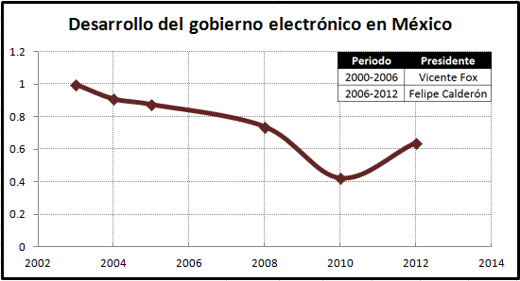
Figura 4. Fuente: Elaboración propia en base a los Reportes sobre Gobierno Electrónico de la ONU

En México el desarrollo del gobierno electrónico inició a finales de los años 90 cuando el gobierno mexicano se dio cuenta de la importancia que las TIC estaban adquiriendo entre los gobiernos del mundo. Basado en el Plan Nacional de Desarrollo (1994-2000), el presidente Ernesto Zedillo creó el Programa de Modernización de la Administración Pública (PMAP). Este programa desarrolló una estrategia nacional para proyectos interinstitucionales que implicaban el uso las TIC, y logró la modernización de algunas ofertas de servicios públicos. En esta primera etapa de la adopción del gobierno electrónico, los primeros portales web del gobierno federal y las primeras ofertas en línea fueron desarrolladas [14]. Sin embargo hasta el 2001, el gobierno federal mexicano no contaba con una estrategia formal de gobierno electrónico. El Instituto Nacional de Estadística, Geografía e Informática (INEGI) fue designado como el organismo encargado de la agenda de gobierno electrónico y la política federal de TI, además del manejo de proyectos de gobierno electrónico, en conjunto con la Secretaría de la Función Pública (SFP) [24].
No obstante, durante el gobierno de Vicente Fox (2000-2006), el gobierno electrónico fue una de las seis estrategias fundamentales de su Agenda Presidencial del Buen Gobierno (APBG). Según la APBG, la consolidación del gobierno digital en México reduciría sus niveles corrupción y proveería de servicios de mejor calidad, además de provocar mejoras en la eficiencia y transparencia de la administración pública [27]. Esta administración enfatizó la provisión de infraestructura pública adecuada, el desarrollo de un marco legal más apropiado, además de la disponibilidad de servicios y trámites en línea. La Secretaría de Comunicaciones y Transportes fue elegida para crear y coordinar el programa e-México, y con esto dirigir la transición del país a una sociedad de la información y el conocimiento. Este proyecto incluía la creación de un portal web con información útil para la ciudadanía y la construcción de centros comunitarios digitales con el fin de disminuir la brecha digital existente y garantizar el acceso a la tecnología a todos los ciudadanos.
Adicionalmente, se crearon instituciones especiales para apoyar y promover la modernización y digitalización del gobierno mexicano. Se aprobó la Ley del Servicio Profesional de Carrera en la Administración Pública y la Ley Federal de Transparencia y Acceso a la Información Pública. Relacionado a esto, se creó el Instituto Federal de Acceso a la Información Pública (IFAI) [14,24]. Durante la Administración de Fox, también se desarrollaron importantes sistemas en línea como Declaranet (2002) y Tramitanet (2004) [2]. De igual manera, se aprobó la utilización de la firma electrónica con fines específicos, entre los que se encuentran las declaraciones de impuestos en línea y algunos otros procedimientos dentro del mismo gobierno.
La administración de Felipe Calderón (2006-2012) contemplo la adopción de ciertos elementos del gobierno electrónico con medios poco claros para el seguimiento y supervisión de los progresos logrados en administraciones pasadas. En 2011, un año antes de concluir el periodo de la administración de Calderón, México se unió a la Sociedad de Gobierno Abierto (OGP). Esto implicó el desarrollo de compromisos relacionados principalmente con la mejora de las herramientas de transparencia, participación y colaboración para los servicios públicos y la rendición de cuentas en México [26]. El portal gubernamental www.gob.mx, creado durante el gobierno de Fox se mejoró. Este portal hace uso de diversos algoritmos de búsqueda para presentar la información relacionada con las agencias gubernamentales a los ciudadanos. Se alentó a los administradores de los sitios web del gobierno federal a hacer hincapié en las prácticas para optimizar los motores de búsqueda (SEO) mediante la indexación óptima del contenido de los sitios web institucionales y el aseguramiento de que cada portal del gobierno federal apareciese en la parte superior de búsqueda de acuerdo a su tema correspondiente. A finales de este período, el gobierno federal mexicano también empezó a tomar ventaja de las herramientas relacionadas con medios sociales como Twitter, Facebook, blogs, YouTube, entre otros. Sin embargo esto se dio sin una estrategia en común o la existencia de lineamientos adicionales para asesorar su adopción. Este período mostró un auge en la difusión de información y en las acciones destinadas a crear comunidades de interés para sus instituciones y temas correspondientes, pero sin objetivos o metas claras para orientar estos esfuerzos. Con respecto a la versión móvil de sitios web institucionales se aconsejó entre el gobierno federal el presentar contenido mínimo en tales sitios mediante la utilización de diferentes plataformas.
En resumen, el progreso del gobierno electrónico fue limitado y diferenciado según la capacidad institucional y administrativa de cada organización. De hecho, de la meta original del 70% sólo el 21% de los servicios prestados por el gobierno mexicano fueron automatizados [25]. La estrategia del presidente Calderón no cumplió plenamente con las expectativas. Las consecuencias pronto se hicieron evidentes, mientras México descendía 24 posiciones en el ranking de gobierno electrónico de la ONU, de 2005 a 2012, impactando en gran medida la competitividad gubernamental mexicana [36:41].
E-México: Como se mencionó antes, el inicio de la estrategia oficial de gobierno electrónico de México nació con la iniciativa e-México. E-México se constituye un instrumento de política pública diseñado por el gobierno federal (durante la administración de Fox) con el fin de trasformar a México en una sociedad de la información y el conocimiento. El programa e- México contenía tres componentes principales: 1) Conectividad, 2) Contenido y 3) Sistemas. También reconocía e integraba los esfuerzos de diferentes participantes: gobiernos federal, estatales y municipales y entidades que los integran; universidades y academias; desarrolladores de hardware y software; cámaras y asociaciones; sociedad civil y organizaciones de la sociedad civil (OSC), entre muchos que formaban una red para el diseño, producción y distribución de contenidos y servicios para en beneficio de la sociedad y con el fin de mejorar las iniciativas de gobierno electrónico. A fin de eliminar la brecha digital e incrementar la conectividad, se implementó el Programa de Centros Comunitarios Digitales. Este programa consistía en ofrecer espacios donde todos los ciudadanos tuvieran acceso a las TIC. Sin embargo, muchos de estos centros han demostrado ser más atractivo para la población joven que para otros segmentos, sobre todo debido a sus horarios y rutinas, su acceso a Internet de baja calidad y el hecho de que muchos de ellos no ofrecen entrenamiento a los no usuarios. Para el desarrollo de contenidos y servicios digitales cuatro pilares básicos fueron considerados en las áreas de: 1) educación electrónica, 2) salud electrónica, 3) economía electrónica y 4) gobierno electrónico. Se incorporaron varios proyectos para el sitio principal entre los que se incluían los siguientes temas: mujeres, indígenas, migrantes, visitantes, ciencia y la tecnología, seguridad electrónica y Discapacinet (para personas con necesidades especiales). Estas iniciativas trataron de cubrir las distintas necesidades y los aspectos sociales, pero estaban aislados unos de otros y eran deficientemente monitoreados e implementados a través de las agencias en todos los niveles de gobierno. Además carecían de una clara estrategia de promoción para captar a la ciudadanía. [20]
Diseño de aplicaciones de gobierno electrónico: Hay tres principales contribuciones en la adopción del gobierno electrónico en México: Tramitanet, Compranet y la firma electrónica. Todos ellos han sido reconocidos internacionalmente como mejores prácticas. [4, 19, 39]
El portal web Tramitanet facilitaba la tarea a la ciudadanía de realizar trámites con el gobierno, al darles la opción a los ciudadanos de hacerlo en línea. El portal Tramitanet ofreció inicialmente cuatro módulos: 1) Trámites, 2) Trámites electrónicos, 3) Denuncias y reportes y 4) Participación Ciudadana. Más tarde, el sistema Tramitanet fue una parte esencial de la iniciativa e-México. [2] Sin embargo, este portal contaba con varios problemas incluidas limitaciones presupuestarias, seguridad y protección de datos débiles debido a la falta de un marco jurídico adecuado, baja promoción entre los ciudadanos, además de no incluir trámites a nivel estatal y local y el manejo de la página limitado al idioma español (lo que excluía a la población indígena que tenía una lengua distinta), entre otros [19]. Actualmente, el portal web como tal no está disponible y su dirección URL redirige al usuario al motor de búsqueda gubernamental (www.gob.mx), el cual lo suplió, y contiene vinculación a trámites y servicios en línea. Sin embargo este portal aún carece de una estrategia clara de coordinación entre las instituciones federales, estatales y municipales y sus sitios web.
El sistema Compranet es una plataforma que enumera todas las compras del sector público y la contratación electrónica. Esta herramienta fue creada a fin de erradicar la creciente corrupción en la administración pública del país, mejorar la eficacia en el sistema de compras gubernamentales y disminuir los altos costos administrativos. Esta aplicación es caso de éxito en la mejora y desarrollo de la administración continua. Este sistema integral funciona mediante la publicación de licitaciones públicas que permiten la participación de múltiples proveedores. A su vez, genera reportes públicos acerca de procesos de compras y búsquedas para encontrar información sobre pagos, visitas y proyectos, lo que representa una considerable contribución a la transparencia de la información pública. [2] Su éxito permitió un proceso de actuación para adaptarla a las nuevas exigencias y necesidades gubernamentales. El uso obligatorio de la última versión de Compranet fue establecido por las reformas a la Ley de Adquisiciones, Arrendamientos y Servicios de la Administración Pública Federal (2009) y está dirigido a todas las unidades del gobierno federal, y los gobiernos estatales y municipales que hacen uso de recursos financieros de la federación. Hoy en día, el sistema es compatible con las operaciones de más de 3,899 unidades de compradores gubernamentales y más de 126,219 proveedores. También se incluyen 1,017 municipios (de un total de 2.455).
La adopción de la firma electrónica involucró reformar el código mexicano de comercio. La iniciativa requería de coordinación interinstitucional de distintas entidades públicas. La Secretaría de Economía (SE) fue designada para registrar a los nuevos proveedores del servicio de firma digital. El Sistema de Administración Tributaria (SAT) adaptó esta herramienta a los trámites fiscales existentes (declaraciones de impuestos, entre otras) y a servicios de gobierno electrónico. La Secretaría de la Función Pública la utilizó en el sistema “Declaranet”, en el cuál los funcionarios públicos federales tenían la opción de realizar su declaración patrimonial y reportar su situación financiera de manera anual, para que los ciudadanos pudieran acceder públicamente a esta información. Sin embargo, no fue hasta 2009 que el uso de este sistema se convirtió en obligatorio para todos los funcionarios públicos federales [2].
En resumen, México tuvo un buen comienzo en la adopción del gobierno electrónico, y ha demostrado ser capaz de desarrollar iniciativas innovadoras y ambiciosas, pero sus esfuerzos se han visto eclipsados por diversas razones. Entre ellas se incluye: falta de apoyo y continuidad por parte de las administraciones presidenciales subsecuentes, marcos legales inexistentes o inadecuados, heterogeneidad en la adopción y metodologías de las agencias y gobiernos de todos los niveles, ausencia de mecanismos para la inter e intra - coordinación y una prevaleciente brecha digital a lo largo de las regiones del país. Una ausencia de interés, supervisión y estrategias a largo plazo por parte del gobierno federal sólo ha potenciado los problemas. México se quedará atrás en la agenda global de gobierno electrónico de no mejorar las iniciativas existentes y nuevos proyectos, en base a indicadores, metodologías y normas claras que consideren los arreglos institucionales y las formas organizacionales del gobierno mexicano.

Análisis comparativo
Como se mencionó anteriormente, Colombia y México comenzaron a considerar formalmente la adopción de la agenda de gobierno electrónico casi paralelamente alrededor del año 2000. Es importante notar que el involucramiento y actitud adoptados por las administraciones presidenciales en cada etapa del proceso de adopción de gobierno electrónico fueron piezas clave para determinar los resultados finales, tanto positivos como negativos, de dicha adopción. Esto puede ser atribuido a la posibilidad de que el peso político presidencial sea mayor de lo esperado en las iniciativas de gobierno electrónico en algunos países de AL, como lo son México o Colombia, o bien por tratarse de las primeras etapas de gobierno electrónico y por tanto carecer de agencias o poderes alternos, que mostraran interés o iniciativa suficiente en torno a fomentar este desarrollo tecnológico. Otro aspecto de la participación del Ejecutivo fue la continuidad y el fortalecimiento dado a los proyectos de gobierno electrónico que también influyeron en los resultados de administraciones anteriores y posteriores. Las secciones anteriores nos permitieron comparar las diferentes iniciativas de gobierno implementadas en estos dos países. Estos casos muestran varias diferencias con respecto a sus estructuras institucionales y organizativas. La Tabla 2 muestra comparativamente algunas de las características generales de cada país. Si bien Colombia ha sido tradicionalmente un país con estructuras gubernamentales jerárquicas y centralizadas, México presenta estructuras más descentralizadas, y problemas al tratar de establecer coordinación y colaboración entre agencias en todos los niveles de gobierno.
El índice de desarrollo de gobierno electrónico muestra diferentes trayectorias entre Colombia y México (vea la Figura 5). Estas diferencias también representan diversos desafíos a lo largo del tiempo para sus gobiernos correspondientes en términos de adopción de iniciativas de gobierno electrónico. En particular, estas características juegan papeles críticos y diferentes cuando los planes se elaboran primero versus cuando los planes son adaptados o ajustados en fases de adopción subsecuentes o cambian en las prioridades de la administración.
En estos dos casos, las decisiones se tomaron considerando las características similares que eventualmente determinaron la forma en que las políticas, iniciativas, proyectos y programas de gobierno electrónico fueron considerados en los primeros planes formales que contemplaron la adopción de gobierno electrónico. Los resultados de estas políticas, iniciativas, proyectos y programas han sido particularmente diferentes entre Colombia y México, pero estos resultados también han evolucionado en cada país a través del tiempo. Mientras que están cada vez más cerca en la carrera de desarrollo del gobierno electrónico, deben considerar los resultados de este estudio comparativo de caso como una fuerte evidencia del impacto que los arreglos institucionales, las tecnologías de información y formas organizacionales tienen en la adopción del gobierno electrónico en todos los países y a través del tiempo.
Los efectos que tienen los arreglos institucionales y las formas organizacionales de cada país se han subestimado, así como el diseño tecnológico y los objetivos de la iniciativa se han sobrestimado. La interacción de estas características a través del tiempo ha perjudicado potencialmente el desarrollo del gobierno electrónico en cada país y la forma en que los ciudadanos y entidades gubernamentales emplean estas tecnologías en cada caso. Asimismo, sería extremadamente difícil enunciar todas las iniciativas y proyectos de gobierno electrónico que se han implementado en la última década, por tanto este trabajo se centra únicamente en los planes, proyectos e innovaciones más reconocidas o importantes en el desarrollo histórico de estos dos países. En las siguientes secciones, ofrecemos algunos ejemplos de ambos países y las interacciones que se dieron en cada período presidencial (T), haciendo una lista de algunas de las tecnologías objetivas notables (por ejemplo, Internet, otros soportes digitales telecomunicaciones, hardware, software) con sus elementos correspondientes de la TET, marco propuesto por Fountain.
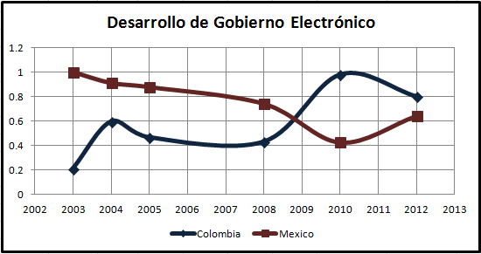
Figura 5. Fuente: Elaboración propia en base a los Reportes sobre Gobierno Electrónico de la ONU
Etapa 1 (T₁)
Durante esta etapa, México y Colombia sufrieron de condiciones similares que incluían una amplia brecha digital y falta de conocimientos y habilidades suficientes para beneficiarse plenamente de las iniciativas de gobierno electrónico.
Tecnologías de la información Objetivo: En esta etapa, Colombia y México empleaban tecnologías básicas, tenían acceso limitado a Internet y pocos portales web gubernamentales. Sin embargo curiosamente, durante esta etapa ambas naciones lograron diseñar sistemas de contratación electrónica.
Colombia notó la necesidad de proveer de infraestructura tecnológica; desarrollar contenidos apropiados; implementar una intranet gubernamental y un portal web para ofrecer información y servicios a los ciudadanos.
Por su parte, México concentró sus esfuerzos en el desarrollo de sitios web y aplicaciones para apoyar programas públicos específicos.
Arreglos Institucionales: La Agenda de Conectividad (2000) incluyó varios programas diseñados para resolver los problemas relacionados con el uso de las TIC en Colombia, basados en instrumentos e indicadores para conducir diagnósticos y monitorear la situación de los proyectos de gobierno electrónico. Esta agenda contenía ayudas visuales y formatos amigables.
Por otro lado, México desarrolló el Programa de Desarrollo Informático 1995-2000, que también diagnosticaba la situación del país en relación con las TIC y contemplaba varios objetivos y líneas de acción. Aún cuando este programa incluía varios proyectos, no había una estrategia formal de gobierno electrónico. Otro arreglo institucional legal importante fue la Legislación para efectuar declaraciones de impuestos en Línea (1998).
Formas organizacionales: El gobierno central colombiano estableció roles bien definidos para involucrar a las agencias utilizando un sistema de cumplimiento para su Agenda de Conectividad. El control de esta agenda descansaba sobre la Presidencia y el Departamento Nacional de Planeación de Colombia (DNP), con la participación del Ministerio de Comunicaciones. Los ministerios, departamentos y entidades afiliadas participaron en el programa de gobierno electrónico mediante el desarrollo de sitios web y otras herramientas TIC.
El gobierno mexicano mostró cierto grado de flexibilidad, ya que la agenda fue establecida por el Instituto de Estadística, Geografía e Informática (INEGI), que estaba a cargo del control de la política federal de TI y la evaluación de las acciones a lo largo de las agencias del gobierno federal y los gobiernos estatales y locales. Profesionales, académicos y empresarios también participaron, pero con el nivel de autoridad del INEGI. El programa prestó especial atención al desarrollo de redes y sistemas que facilitaran la interacción entre las agencias gubernamentales y algunos grupos de interés. Durante este periodo México se enfrentó a problemas de baja coordinación, además de desigualdad de apoyo político y financiero.
Tecnología Adoptada: México y Colombia, ambos coincidieron en que la provisión de habilidades y de formación adecuados para el uso de las TIC, a la población en general, era una cuestión vital a tratar. A pesar de que ambas estrategias de estos países consideraron a miembros de la sociedad y del sector público, el enfoque colombiano resultó más inclusivo y directo que el mexicano (más cerrado a las demandas).
Una de las mejores prácticas del gobierno Colombiano, fue su orientación a desarrollar contenidos en sus sitios web para digitalizar el patrimonio cultural colombiano, mientras que el gobierno de México limito el uso de Internet a ser una extensión de su área de comunicación social.
Aún cuando el alcance del programa mexicano contemplaba la promoción de las TIC en la sociedad y las organizaciones privadas, se centraba principalmente en el desarrollo tecnológico dentro del mismo gobierno y sus tareas administrativas. El desarrollo de sistemas de información y estadísticas también era una de sus prioridades, probablemente causado por el hecho de que era una de las preocupaciones esenciales de la agencia coordinadora del programa, el INEGI.
Resultados: Colombia logró resultados diferentes, pero los más notables fueron el establecimiento de un sistema innovador de evaluación y de alta coordinación entre instituciones, y un enorme progreso en materia de transparencia y rendición de cuentas. México obtuvo una reducción de costos y una trascendental modernización de los sistemas de gobierno, pero más por el lado back-office que por el servicio o la perspectiva ciudadana. También logró la reducción de trámites y la simplificación de procesos, además de reconocimiento internacional por las herramientas de gobierno electrónica desarrolladas.
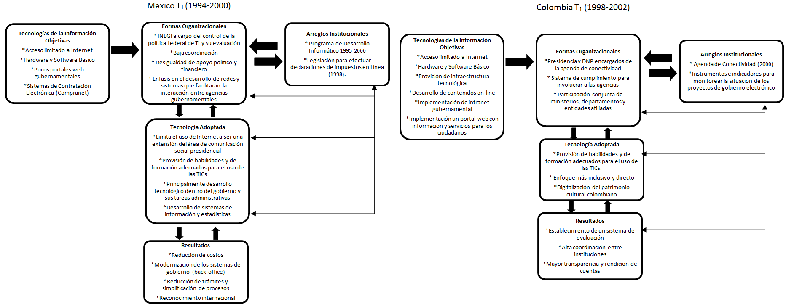
Figura 6. Fuente: Elaboración propia

Etapa 2 (T₂)
Tecnologías de la Información Objetivo: En esta etapa, Colombia y México diseñan sistemas de información para llevar a cabo trámites administrativos en línea (SUIT y Tramitanet, respectivamente), y establecieron portales web del gobierno central que trabajaban como motores de búsqueda para acceder tanto a trámites como a datos gubernamentales. Colombia desarrolló su intranet gubernamental y básicamente reforzó las tecnologías implementadas en su estrategia inicial.
México diseñó una versión mejorada de su programa de contratación electrónica (Compranet Plus), implementó la firma electrónica, y creó un portal web que permitía a los funcionarios públicos informar de su situación financiera personal (Declaranet). La administración de Fox, preocupada por la infraestructura tecnológica nacional, instaló centros comunitarios digitales a lo largo del país. [24]
Arreglos institucionales: Colombia mantuvo la Agenda de Conectividad, consolidando su Estrategia de Gobierno en Línea (2002). Entre los arreglos legales más importantes durante esta etapa se encuentran la Ley 790 de 2002, que crea el Programa de Modernización de la Administración Pública y la Ley 962 de 2005 sobre racionalización y automatización de trámites. En 2009 es publicada la norma técnica de calidad en la gestión pública con el objeto de que las entidades públicas mejoren su desempeño y capacidad para proporcionar productos y/o servicios que respondan a las necesidades de la ciudadanía. [6]
En México, el presidente Fox enfatizó la importancia de una efectiva adopción de gobierno electrónico para contribuir con la competitividad nacional, por tanto lo incluyó como uno de los pilares de su Agenda de Buen Gobierno (2002) y puso en marcha el programa e- México. Sin embargo, es importante mencionar que no se tuvo acceso a ningún documento oficial que describiera la estrategia formal de este programa o delimitara claramente el modo como operaba este programa o sus líneas de acción. Entre los arreglos institucionales legales se incluyó la Legislación de Comercio Electrónico (2000). A esto se sumaron las iniciativas de Protección de Datos (2002) y la Firma Electrónica (2002). También se promulgó la Ley del Servicio Profesional de Carrera en la Administración Pública Federal (2003). En materia de transparencia, se promulgó la Ley Federal de Transparencia y Acceso a la Información Pública (2002), que a su vez dio origen al Instituto Federal de Acceso a la Información Pública (IFAI).
Formas organizacionales: En Colombia, el Ministerio de Comunicaciones tomó el papel formal de coordinador del programa Agenda de Conectividad. En 2003 se creó la Comisión Intersectorial de Políticas y de Gestión de Información de la Administración Pública (COINFO) presidida por el vicepresidente de Colombia y un comité técnico responsabilidad del Departamento Nacional de Planeación (DNP). Esta Comisión tenía por objeto garantizar el acceso a la información pública y así garantizar su transparencia.
En México, la estrategia formal del gobierno electrónico y su evaluación paso a ser responsabilidad de la Secretaria de la Función Pública. Sin embargo, la responsable de desarrollar la iniciativa e-México fue la Secretaría de Comunicaciones y Transportes. En cuanto a las redes, en 2005 fue establecida la Comisión Intersecretarial para el Desarrollo de Gobierno Electrónico (CIDGE) presidida por la Secretaría de la Función Pública. [4]
Tecnología adoptada: La estrategia de gobierno electrónico Colombia alienta la participación de todos los niveles de gobierno en la cultura del gobierno electrónico y la mejora de su coordinación, además de fomentar mayores niveles de comunicación entre las agencias y una oferta más amplia de datos y servicios en línea a los ciudadanos. La promoción de esta estrategia en Colombia fue muy importante para socializar los beneficios potenciales de este proyecto.
En México, la estrategia de gobierno electrónico durante esta etapa estuvo más centrada en los ciudadanos. Una de sus mayores contribuciones fue una oferta más amplia de servicios y contenidos en línea.
Resultados: Los principales resultados en el caso colombiano fueron mayores niveles de transparencia gubernamental, eficiencia, coordinación y ofertas en línea. En cuanto al caso de México, los resultados incluyen una mayor accesibilidad para segmentos específicos de la población, el aumento de la participación ciudadana, la transparencia en la cultura política y una mejora de la seguridad en Internet.

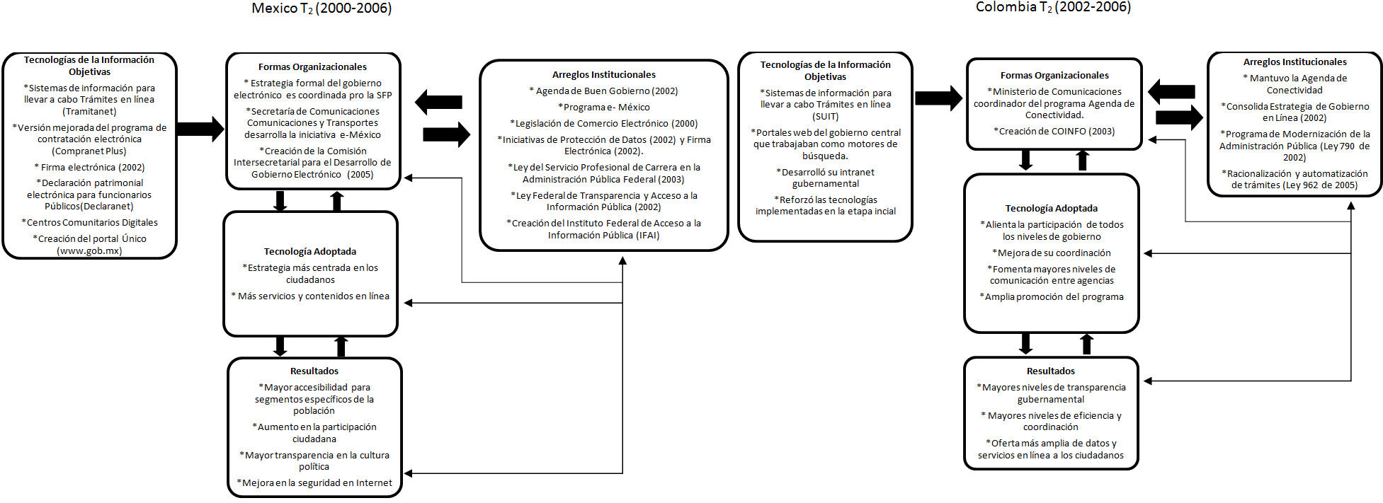
Figura 7. Fuente: Elaboración propia

Etapa 3 (T₃)
Tecnologías de la Información Objetivo: Colombia continuó fortaleciendo el seguimiento y la evaluación de sitios web a través de la adopción de software. También incorporó servicios a la Intranet Gubernamental, la reestructuración del portal web del estado (PEC) y la instalación de servicios de información utilizando el tramitador en línea (enrutador transaccional).
El gobierno federal mexicano se hizo cargo de la optimización del portal web oficial del gobierno y motor de búsqueda (www.gob.mx), y creó un sistema de licencias electrónicas (Concilianet). Se promovió el uso de las redes sociales por parte de los funcionarios públicos, las aplicaciones Web 2.0 y de teléfonos inteligentes, además del diseño de contenidos web de las instituciones federales.
Arreglos institucionales: En Colombia, el PGL se consolidó con el Decreto Presidencial 1151 (2008) que definió sus lineamientos generales y aportó elementos de unificación de criterios. Una serie de evaluaciones de la estrategia se llevó a cabo de manera periódica. En 2010, el CONPES 3650 consolido la adopción del PGL en el orden nacional como en el territorial. En México, el gobierno de Calderón manejó la Agenda de Gobierno Digital y se refirió a varios asuntos legales, como la simplificación. La iniciativa de ley para la Firma Electrónica Avanzada se envió al congreso a finales de su administración.
Formas de organización: En Colombia, se logró una mayor colaboración, integración y coordinación entre agencias. El programa Agenda de Conectividad seguía siendo parte del Ministerio de Comunicaciones, que en 2009 se convirtió en el Ministerio de las TIC.
En México la SFP y la CIDGE se mantuvieron cargo del programa de gobierno electrónico. Adicionalmente, en 2009 se creó la Unidad de Gobierno Digital (UDG) que junto al Comité de Informática de la Administración Pública Estatal y Municipal (CIAPEM) permitió que los estados y municipios se vincularan entre ellos y con la federación para compartir mejores prácticas [4]. Las redes sociales comenzaron a conectar a los ciudadanos con los actores e instituciones gubernamentales. Se establecieron bases de datos en distintas agencias con el fin de apoyar la construcción de sistemas integrales de información como el Sistema Único de Información Criminal. Sin embargo, México siguió enfrentándose a problemas de baja integración e interoperabilidad entre sus sistemas y procesos.
Tecnología Adoptada: Colombia hizo hincapié en el uso de la tecnología con fines educativos. México mejoró la colaboración interinstitucional y comenzó a usar los medios sociales como un mecanismo para promover la participación ciudadana.
Resultados: Colombia logró un incremento en la Transparencia y acceso a la información, así como mejoras en la prestación de servicios públicos a los ciudadanos y las empresas. También logró reducir su brecha digital.
México logró obtener un marco de procesos y legal para la desregulación, mayor coordinación interinstitucional y oferta de servicios basados ​​en herramientas TIC (21 % de los servicios públicos se proporciona en línea). [25]

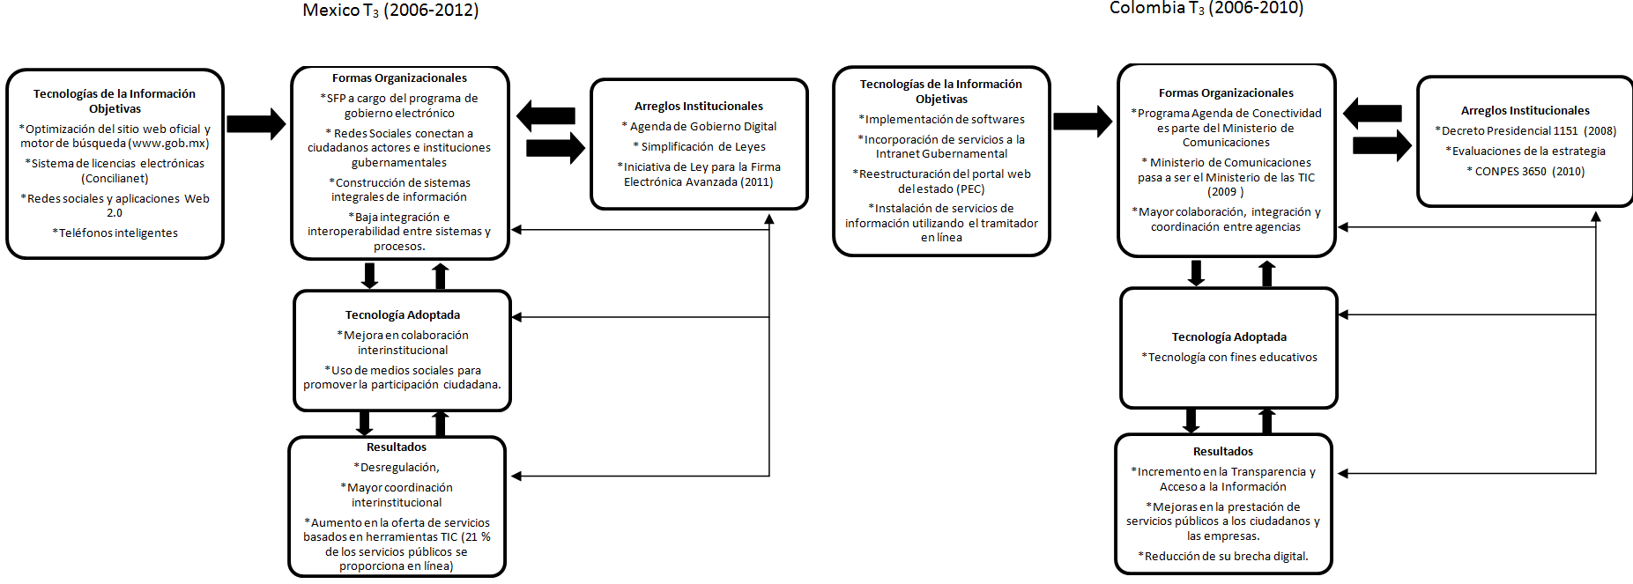
Figura 8. Fuente: Elaboración propia
Discusión
En México dominó la variación en los planes, las estrategias y las herramientas de gobierno electrónico con las administraciones a través del tiempo (T). En el caso colombiano, las iniciativas y proyectos fueron implementados y evaluados por cada administración de una forma más continua y coherente. Todas las administraciones trabajaron a través de un modelo de mejora continua con el objeto de consolidar la misma estrategia de gobierno electrónico desde la etapa 1. Podemos concluir que la perspectiva a largo plazo en el caso colombiano a través de cada etapa fue más beneficiosa que el enfoque a corto plazo del caso mexicano. En términos del marco de adopción (de la TET), la estrategia de gobierno electrónico de cada país enfrentó varias configuraciones institucionales y organizacionales en cada etapa, lo que derivó en los resultados finales, en función de cómo las tecnología objetivo se enfrentan a estas configuraciones en cada etapa.

Conclusiones
Según el informe sobre gobierno electrónico de la ONU del 2012 en la región de AL, Colombia fue el segundo país, después de Chile, en lograr importantes avances en este campo. Este resultado obedece al desarrollo de políticas públicas efectivas, directrices y obligatoriedad de aplicación para sus agencias en cuanto a la adopción de los proyectos de gobierno electrónico. El mismo reporte internacional ubicó a México en la sexta posición, después de países como Uruguay y Barbados. Este resultado corresponde a un arreglo particular de políticas públicas y el nivel de continuidad dado a estas políticas en cada país, así como al tipo de modelo de coordinación manejado entre sus instituciones y el nivel de involucramiento del ejecutivo.
El progreso que el Gobierno Electrónico ha tenido en Colombia durante los últimos años es claro, y se debe al enfoque integral que el programa ha tenido al no sólo preocuparse por los aspectos tecnológicos, sino también por las reformas culturales que se llevaron a cabo dentro de las entidades y la administración pública. La construcción de instrumentos normativos y métodos claros de aplicación ha ayudado a mantener un lenguaje común entre los diferentes actores sobre la obligatoriedad en la adopción y cómo esta adopción se debe realizar, estandarizando los requisitos mínimos que todo sitio web debe tener en cuanto a información y servicios. El apoyo constante provisto por el Ministerio de Tecnologías de la Información y las Comunicaciones, ha permitido mediciones oportunas y periódicas sobre el grado de progreso de las distintas entidades por sector, lo que también ha contribuido a la competencia sana entre las entidades, interesadas en aparecer como las más eficiente y transparentes frente a los ciudadanos. No obstante lo anterior, el viaje hasta ahora pone de manifiesto que aún queda mucho por hacer y que, a fin de seguir avanzando en la adopción del gobierno electrónico, las entidades públicas deben estar más atentas a las necesidades y demandas del cliente-ciudadano, lo que significa más y mejores reformas y cambios en la cultura de la administración pública, donde además de ofrecer información clara, oportuna y de calidad, será necesario crear mecanismos efectivos de interacción entre gobernantes y gobernados. México ha implementado varias aplicaciones e iniciativas de gobierno electrónico innovadoras. También ha hecho grandes esfuerzos para adaptar y simplificar su marco jurídico y la interconectividad dentro de sus instituciones públicas. A pesar de que los objetivos y enfoques de estos proyectos e iniciativas han sido cuidadosamente planeados, los otros elementos que afectan el proceso de adopción de tecnología no han sido plenamente considerados. Por lo tanto, es esencial que las nuevas administraciones públicas amplíen su perspectiva, además de que lleven a cabo una evaluación del impacto real que tienen estos proyectos e iniciativas digitales. Las decisiones tomadas por las últimas administraciones mexicanas han mantenido al país en un lugar privilegiado entre los países de AL, pero México todavía está luchando contra una amplia brecha digital, una infraestructura tecnológica deficiente, una baja y compleja coordinación inter e intra institucional, y marcos legales saturados e inadecuados.
Los esfuerzos de México no han sido integrales, más bien han sido como destellos de esfuerzos institucionales individuales. Ha llegado el momento de buscar una política tecnológica unificada que permita la participación y colaboración entre tanto ciudadanos como actores gubernamentales. La necesidad de metodologías claras y reformas se ha hecho evidente. Cuando los gobiernos se comprometen con un proceso de adopción de tecnología, las características de dichas tecnologías deben ser compatibles con los recursos existentes y también necesitan ser actualizadas constantemente para que no se vuelvan obsoletas. También se requiere una adaptación jerárquica y jurisdiccional para apoyar las tecnologías así como una efectiva coordinación y comunicación entre todos los actores implicados. A su vez, un marco jurídico claro y efectivo debe ser diseñado o adaptado para garantizar el correcto uso de los recursos tecnológicos y el ambiente debe ser evaluado antes, para que en caso de ser necesario, se tomen medidas adecuadas para garantizar que habrá suficiente conocimiento, accesibilidad y aceptación de aprovechar estos recursos tecnológicos y realmente beneficiarse de ellos. Todas estas medidas maximizarán el potencial éxito en el proceso de adopción. México y Colombia tienen varias áreas de oportunidad en relación con el gobierno electrónico, que incluyen la redefinición de sus metodologías y procesos, y la mejora de sus infraestructuras y capital humano. Este estudio de caso en particular, pretende dar una nueva perspectiva revolucionaria que ayude a los países de América Latina y el Caribe a avanzar en su futura adopción de Gobierno Electrónico.
Los resultados del análisis comparativo realizado en estos dos casos demuestran el impacto de las configuraciones institucionales y organizacionales en la adopción del gobierno electrónico. En particular, estos casos muestran que sus propias estructuras institucionales y organizacionales presentan retos en términos de sus estructuras jerárquicas y centralizadas tradicionales, sus herramientas para monitorear el progreso de este tipo de proyectos, su coordinación entre agencias, su participación y transparencia, deficiencias en su infraestructura, y por supuesto, la amplia brecha digital en ambos países. El comprender las complejas relaciones entre los arreglos institucionales, las formas organizacionales y las tecnologías de la información es fundamental para el diseño de iniciativas de gobierno electrónico exitosas. El propósito de este estudio fue analizar la compleja interacción de estos tres componentes, extendiendo la TET en un modelo inter-temporal, aplicado en dos casos similares de ALC (Colombia y México), que a pesar de tener un contexto análogo obtuvieron resultados diferentes inesperados. Los resultados de este análisis muestran que la TET en un marco inter-temporal es una herramienta útil para asesorar en torno a una mejor ejecución de los proyectos de gobierno electrónico a través del tiempo.
Otro hallazgo es que estos componentes cambian con el tiempo. Por tanto, los marcos teóricos existentes deberían considerar el aspecto inter-temporal en la adopción de gobierno electrónico. Sostenemos que estos hallazgos ayudarán a mejorar la construcción de proyectos de gobierno electrónico mediante la identificación de estrategias que consideren, de manera integral e inter-temporal, los aspectos tecnológicos, institucionales y organizacionales de la adopción de gobierno electrónico. En este contexto, la adopción de gobierno electrónico requiere algo más que innovación tecnológica. La adopción de gobierno electrónico deberá considerar los profundos arreglos institucionales, cambios organizacionales, estructuras administrativas preexistentes, la cultura, las tradiciones y hasta las prácticas administrativas de funcionarios públicos y políticos.

Referencias

- Acto legislativo 2 (2004). Colombia. Diario Oficial Diciembre. DOI=
- Arreola-Rueda E.A. (2009). Una aproximación al gobierno electrónico de los Estados Unidos, Canadá y México en el marco del Tratado de Libre Comercio de América del Norte (TLCAN)
- Chevallier, J. (2011). El Estado posmoderno. Traducción Oswaldo Pérez. Bogotá: Universidad Externado.
- CINVESTAV (2012). White Paper eGov México 2012
- CLAD. (2010). Gestión Pública Iberoamericana para el siglo XXI., aprobada por la XL Reunión Ordinaria del Consejo Directivo del CLAD. Santo Domingo, República Dominicana, (Noviembre 8-9) 2010, p. 5 DAFP (2009).
- DAFP (2009) Actualización de la Norma Técnica de Calidad para el Estado Colombiano. NTCGP 1000:2009. Bogotá, Colombia: ICONTEC.
- Danziger, J. N. (2004). Innovation in innovation? The technology enactment framework. Social Science Computer Review, 22(1), 100-110.
- Decreto 1599 (2005). Colombia. Diario Oficial, Mayo 26, 2005 DOI=http://www.alcaldiabogota.gov.co/sisjur/normas/Norma1.jsp?i=16547
- Decreto 2693 (2012). Colombia. Diario Oficial. 14 de Abril de 2008.
- Ewusi-Mensah, K., Przasnyski, Z.H. (1994). Elements Contributing to the Abandonment of Information Systems Development Projects. Journal of Information Technology 9(3), 185–201.
- Fountain, J. E. (2001). Building the virtual state: Information technology y institutional change. Washington, DC: Brookings Institution Press.
- Garson, G. D. (2003). Technological Teleology and the Theory of Technology Enactment The Case of the International Trade Data System. Social Science Computer Review, 21(4), 425-431.
- Gil-Garcia, J. R. and Pardo, T. A. (2005). Open government Success Elements: Mapping Practical Tools to Theoretical Foundations. Government Information Quarterly, 22(2), 187–216.
- Gil-García, J. R., Mariscal, J., y Ramírez, F. (2008). Gobierno electrónico en México. Documento de Trabajo de la División de Administración Pública del CIDE, (214).
- Gil-García, J. Ramón, & Luna-Reyes, Luis F. (2003). Towards a definition of electronic government: A comparative review. In Mendez-Vilas A., et al. (Eds.), Techno-legal aspects of information society and new economy: An overview. Extremadura, Spain Formatex Information Society Series.
- Grafton, C. (2003). “Shadow Theories” in Fountain's Theory of Technology Enactment. Social science computer review, 21(4), 411-416.
- Heeks, (2006). Implementing and Managing eGovernment. An International Text. London: Sage Publications.
- Julio Cesar Turbay Quintero (2010). Informe y concepto sobre el Sistema de Control Interno de las Entidades del Estado del Orden Nacional. Vigencia Fiscal 2009. Bogotá, Colombia. Agosto 5, 2010.
- Kossick, Jr., Esq., Robert M. (2003), Mexico’s Tramitanet Portal: case study, The World Bank Group.
- Mariscal, J., Gil-García, J. R. y Aldama-Nalda, A. (2011). “Policies on Access to Information Technologies: The Case of e-Mexico”. Information Technologies & International Development, vol. 7, no 2, p. pp. 1-16
- Ministerio de Comunicaciones (2003). Programa Gobierno en Línea. Documento CONPES 3248 DE 2003. Colombia.
- Ministerio de comunicaciones (2011). Programa Agenda de conectividad. Avance Estrategia GEL. Bogotá.
- Ministerio de Tecnologías de la Información y las Comunicaciones (2012). Agenda de conectividad. Estrategia de Gobierno en línea. El gobierno en línea en Colombia 2011. Bogotá: 2012.
- OCDE (2005). OECD e-Government Studies. Mexico 2005.
- OCDE (2012). Hacia una gestión pública más efectiva y dinámica en México, OECD Publishing.
- Open Government Partnership (2011). Alianza para el Gobierno Abierto Plan de Acción de México. New York
- Presidencia de la república (2001). Agenda Presidencial de Buen Gobierno. Gobierno de México.
- Presidencia de la República (2007). Plan Nacional de Desarrollo 2007-2012. Secretaría de Hacienda y Crédito Público, México, DF.
- Programa de Administración Pública de la ONU (n.f.). Recuperada Enero 28, 2014, de http://unpan3.un.org/egovkb/egovernment_overview/ereadiness.htm.
- Puron-Cid G. y Gil-García Gobierno Abierto (2013). “Tecnologías de Información y Análisis de Políticas Públicas: Oportunidades y Retos para América Latina y el Caribe”. Revista CLAD Reforma y Democracia, 55, 2013
- Rubino-Hallman, S., y Hanna, N. K. “New technologies for public sector transformation: A critical analysis of e-government initiatives in LAC y the Caribbean”. Journal of E-Government, 3(3), 2007. 3-39.
- Santos-Calderon, F. (2006). El ciudadano: Razón de ser del Gobierno Electrónico. In: Departamento Administrativo de la Función Pública. Carta Administrativa, n. 8, Bogotá, (May, 2006).
- Schellong, A. (2007). Extending the Technology Enactment Framework PNG Working paper No PNG07-003, Program on Networked Governance, John F. Kennedy School of Government, Harvard University. pp. 1-9.
- Titah, R. and Barki, H. (2006). E-government adoption and acceptance: A literature review. International Journal of Electronic Government Research, 2(3), pp. 23-57.
- Torres, C. A. S., & cárdenas, E. R. Gobierno electrónico, en el contexto local de la administración colombiana.
- United Nations (2003). Global E-government Survey.
- United Nations (2004). Global e-government readiness report. New York.
- United Nations (2005). Global e-government readiness report. New York.
- United Nations (2008). E-Government Survey. New York.
- United Nations (2010). E-Government Survey. New York.
- United Nations (2012). E-Government Survey. New York.
- Universidad de los Andes. (2009). Centro de Estrategia y Competitividad. Ministerio de Tecnologías de la Información y las Comunicaciones. Programa Agenda de Conectividad. Resultados del monitoreo del gobierno en línea en Colombia. Bogotá. Noviembre 2009.
- Valenti, P. Anta, R. y Bendersky, M. (2004). Manual Gobierno Estrategias de gobierno electrónico: la definición de un modelo de análisis y estudio de casos. Banco interamericano de desarrollo. Washington, D.C., p. 5.

Con el fin de estandarizar los datos se empleó la formula: $x=\frac{y-μ}{σ}$

